## 1. Nghiệp vụ Mở Sổ Tiết Kiệm

**Mục đích:** Tạo sổ tiết kiệm mới cho khách hàng.

**Quy trình:**

1. Khách hàng cung cấp thông tin cá nhân (CMND/CCCD, họ tên, địa chỉ, số điện thoại) và chọn loại tiết kiệm (có kỳ hạn/không kỳ hạn).
2. Nhân viên giao dịch kiểm tra giấy tờ và nhập thông tin vào hệ thống.
3. Khách hàng nộp số tiền gửi tối thiểu (theo quy định, ví dụ: 100.000 VNĐ).
4. Hệ thống tạo sổ tiết kiệm, in sổ và giao cho khách hàng.
5. Lưu trữ thông tin vào cơ sở dữ liệu ngân hàng.

**Bộ phận liên quan:** Giao dịch viên

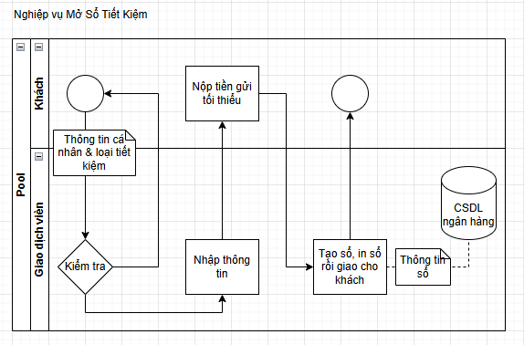

## 

## **2. Nghiệp vụ Gửi Thêm Tiền vào Sổ**

**Mục đích**: Nạp tiền vào sổ tiết kiệm.

**Quy trình:**

1. Khách hàng xuất trình sổ tiết kiệm và yêu cầu gửi thêm tiền.
2. Nhân viên giao dịch kiểm tra:

* Sổ có được phép gửi thêm (chỉ áp dụng với sổ không kỳ hạn hoặc đến kỳ hạn).
* Số tiền gửi tối thiểu (≥100.000 VNĐ).

1. Khách hàng nộp tiền.
2. Hệ thống cập nhật số dư và in phiếu gửi tiền.

**Bộ phận liên quan:** Giao dịch viên, kế toán

## 

## 

## 

## 

## 

## 

## 3. Nghiệp vụ Rút Tiền từ Sổ

**Mục đích**: Rút tiền từ sổ.

**Quy trình:**

1. Khách hàng yêu cầu rút tiền và xuất trình sổ.
2. Nhân viên giao dịch kiểm tra:

* Sổ không kỳ hạn: Chỉ được rút sau 15 ngày.
* Sổ có kỳ hạn: Chỉ rút khi đến hạn, nếu rút trước hạn tính lãi suất thấp hơn.

1. Hệ thống tính lãi suất, cập nhật số dư, và in phiếu rút tiền.
2. Thủ quỹ chi tiền mặt hoặc chuyển khoản cho khách hàng.

**Bộ phận liên quan:** Giao dịch viên, kế toán.

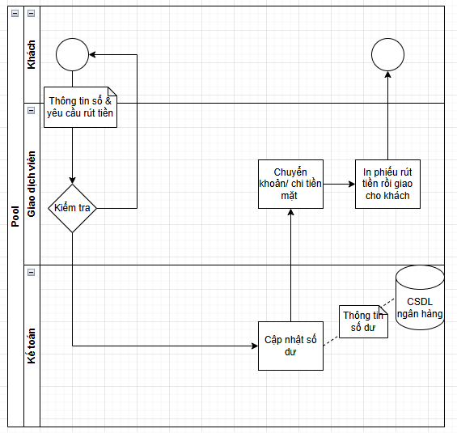

## 4. Nghiệp vụ Tra Cứu Sổ Tiết Kiệm

**Mục đích:** Cung cấp thông tin sổ tiết kiệm.

**Quy trình:**

1. Khách hàng yêu cầu tra cứu.
2. Nhân viên nhập mã sổ vào hệ thống.
3. Hệ thống hiển thị thông tin: số dư, lịch sử giao dịch, lãi suất.

**Bộ phận liên quan:** Giao dịch viên.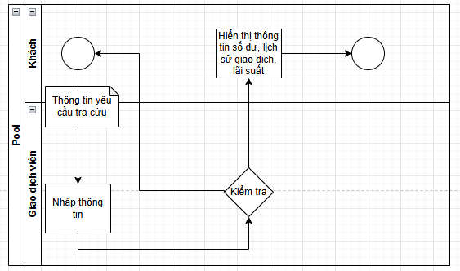

## 5. Lập Báo Cáo Tháng

**Mục đích:** Thống kế số liệu giao dịch.

**Quy trình:**

1. Kế toán tổng hợp số liệu giao dịch (số sổ mở, tiền gửi/rút, lãi suất).
2. Hệ thống tự động xuất báo cáo và gửi cho quản lý phê duyệt.

**Bộ phận liên quan:** Kế toán.

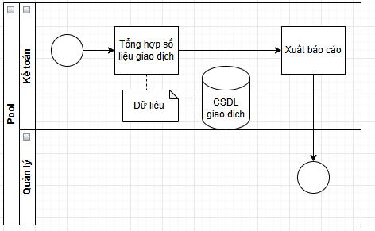

## 6. Thay Đổi Quy Định

**Mục đích:** Cập nhật các quy định.

**Quy trình:**

1. Ban lãnh đạo đề xuất thay đổi (điều chỉnh lãi suất, kỳ hạn).
2. Bộ phận IT cập nhật thông số mới vào hệ thống.

**Bộ phận liên quan:** Bộ phận IT.

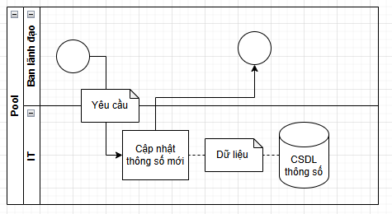

## Nghiệp vụ phụ.

### Nghiệp vụ Tính Lãi Suất

**Mục đích:** Tự động tính lãi theo kỳ hạn.

**Quy trình:**

1. Hệ thống tự động quét danh sách sổ vào cuối kỳ hạn hoặc hàng tháng.
2. Áp dụng công thức tính lãi:

* Không kỳ hạn: 0.15%/tháng.
* 3 tháng: 0.5%/tháng.
* 6 tháng: 0.55%/tháng.

1. Cộng lãi vào số dư hoặc chi trả theo yêu cầu khách hàng.